SHAMBHALA, el Reino Mágico
"Que pueda renacer en Shambhala, la más preciosa de las joyas
Y completar el camino que lleva hacia el Yoga Tantra Superior..."
(De: "El Gurú Yoga del Kalachakra", Ling Rinpoché)
Shambhala o "bde byung", en tibetano significa, "La fuente de la felicidad".
El Reino de Shambhala ocupa un lugar central en las enseñanzas de Kalachakra. No solamente el histórico personaje Shakyamuni Buddha enseñó el Kalachakra al rey Suchandra de Shambhala, sino que también se dice, que estas enseñanzas están guardadas allí y que dentro de unos siglos, desde Shambhala se extenderá un nuevo renacimiento espiritual en el mundo.
Como puede observarse en la imagen que sigue, Shambhala normalmente está representada en forma circular y dividida al igual que la Rueda del Dharma (De la ley o vida. Se extiende a través de altas montañas y contiene en un interior muchas ciudades. En su centro está la capital Kalapa.
Cuenta la tradición que algunos, incluyendo a los que introdujeron el Kalachakra en nuestro mundo, habían viajado hasta allí, o habían tenido visiones del lugar. Uno de estos visionarios, todavía con vida actualmente es Khamtrul Rinpoché.
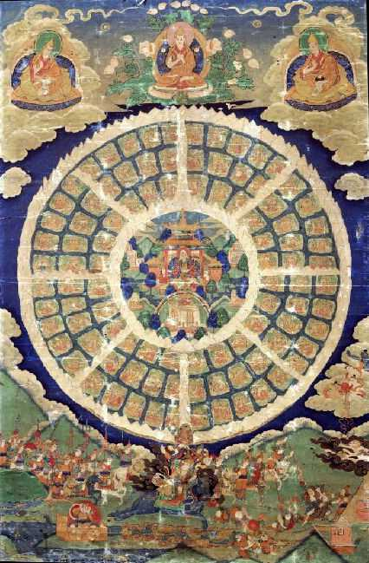

Como Su Santidad, el Dalai Lama hizo observar durante la iniciación del Kalachakra de 1985 en Bodhgaya, Shambhala no es un país geográfico real:
"Aunque aquellos con una especial disposición espiritual puedan enlazar con el a través de una conexión kármica, Shambhala no es un sitio físico concreto que podamos visitar o encontrar. Solo nos referimos a el como un lugar de pureza, una tierra pura en el reino de los humanos. Y aunque se pueda disfrutar de la gracia de una asociación kármica, no se puede realmente llegar allí"
Así la leyenda cuenta que al sur Kapala, la capital de Shambhala, está el Parque del Bosque de Sándalos, al este, el Lago Manasa Inferior y más allá al oeste, el Lago Blanco de Loto. En el centro del Parque del Bosque de Sándalos, está el gran Mandala de Kalachakra, construido por el rey Sushandra (El primer rey de Shambhala), morada de dioses y diosas y hecho con las cinco joyas.
Podemos hablar de 3 Shambhalas: La Exterior, que existe como un reino en el mundo externo, la Interior que yace escondida en el cuerpo y en la mente, y la Otra, que es el mándala Kalachakra con todas sus divinidades.
El viaje exterior a Shambhala tiene una estrecha relación con la consecución práctica del Kalachakra, los obstáculos físicos que podamos encontrar en el camino y que suponen barreras internas que actúan como nudos y que pueden bloquear el flujo de energía que circula a través del sistema nervioso. Pueden representar nuestras propias debilidades mentales, como son la ignorancia o los deseos que impiden la progresión en nuestro conocimiento. Ello obliga a trabajar para conseguir la apertura de los chakras, liberar la mente interior de su prisión y a si llegar al centro del corazón.
Tomando el viaje interior, luchamos para recuperar la directa sabiduría de la niñez, con todo su sentido de sorpresa, ingenuidad y temor. Pero no podemos hacer este recorrido forzándonos a volver al pasado y hacernos niños de nuevo, ya que hemos perdido esta inocencia que nos permitía experimentar directamente con el mundo. No podemos simplemente ignorar o apartar todas las ideas preconcebidas que ahora ensombrecen nuestra visión. Tenemos que ser capaces de comprender lo que hemos hecho con nuestras mentes, pues sólo adquiriendo conciencia de nuestras ilusiones y de como estamos vinculados a ellas, podremos escapar a su poder y conocer la sabiduría del mundo que nos rodea. Tenemos que seguir adelante, hacia una nueva y más sabia ingenuidad, aquella que combina la capacidad de maravillarse de un niño, con la sabiduría y la astucia. Tratando los acontecimientos diarios de nuestras vidas como si fueran un viaje mágico al reino de Shambhala, podremos desvelar los aspectos escondidos dentro de nosotros mismos y que necesitamos conocer para llegar a la plenitud de una mente más profunda.
Podemos considerar la historia y profecía de Shambhala como una alegoría relacionada con el curso de toda la vida del ser humano. Estas enseñanzas de iniciación de Buda en la India, simbolizan el nacimiento de una criatura envuelta de aire fresco, una nueva visión de la realidad. La pérdida de la verdadera religión en el mundo exterior, representa la perdida de la espontaneidad y receptividad propias de la infancia y que se van perdiendo en la medida en que la sociedad anima a ignorar esta naturaleza interior. De la misma manera que muchas doctrinas bárbaras se apoderan a veces del mundo, los valores ajenos también se apoderan de nuestra mente, llenándola con deseos conflictivos e ilusiones, llegando al extremo de entablarse una lucha consigo mismo.
La mayoría de la gente, no va más allá de esta etapa; permanecen cautivos en los conflictos de la conciencia superficial, imposibilitando el conseguir lo que quieren o ver lo que realmente son. Y los que logran el triunfo mundano, que todos reconocen, alcanzan el nivel del Rey que une a todos los bárbaros bajo la dictadura de su gobierno. La batalla final y la edad de oro, representan la satisfacción plena de la vida, el logro de la verdadera madurez.
Este mito de constante mejora y desarrollo, que ha que está con nosotros desde hace tanto tiempo, esta sin embargo ahora, alcanzando sus límites. Incluso los que piensan que han conseguido el bienestar que aspiraban, los que viven en barrios ricos u otros oasis de prosperidad, están experimentando una creciente sensación de vacío, desnudez y falta de sentido que conduce a muchos de ellos a actos esporádicos de violencia y de autodestrucción. El mito del progreso parece, de hecho, habernos conducido a un degenerado periodo de materialismo que podemos pensar precede a la Edad Dorada que según el Shambhala, está por venir.
Notas sobre el simbolismo del SHAMBHALA
96 PRINCIPADOS,con millones de ciudades |  | Se refiere a nuestra red interna de nádi
HABITANTES |  | La energía (viento) en los nádis
ANILLO EXTERIOR DE MONTAÑAS NEVADAS |  | La piel
ANILLO INTERIOR DE MONTAÑAS NEVADAS |  | Se refiere al canal central
DOS LAGOS |  | Los canales laterales
RIQUEZA de todos los habitantes |  | Se refiere a los tesoros de la mente
SHAMBHALA INTERIOR |  | Se identifica con el chacra del corazón.  La mente más profunda (y sutil) reside aquí
FORMA DE 8 PÉTALOS |  | Son las regiones del Shambhala que se forman con los 8 nádis que salen del centro del corazón, y cada una de ellas representa a un tipo de conciencia a través de la cual experimentamos el mundo. Son los 5 sentidos, la conciencia, el ego o YO, los pensamientos y el archivo de impresiones del pasado. Los textos describen el Shambhala con la forma de un loto de 8 pétalos a fin de que los yoguis puedan visualizarlo en sus corazones como un mándala. [Dardo Rinpoché]
LUZ BRILLANTE DESDE EL PALACIO, convirtiendo la noche en día |  | Se refiere a la brillante y clara conciencia que erradica de la oscuridad, la ignorancia y la ilusión
LUCES CELESTES en el palacio del Rey, provisto de lentes para poder ver la vida de las lejanas estrellas y planetas |  | Significa con ello la amplitud de percepción que proporciona la luz del conocimiento
A PANTALLA MÁGICA del Rey que permite observarlo todo desde más cerca |  | Se refiere a los clarividentes poderes de la mente más profunda
EL TRONO DE ORO del Rey con 8 leone |  | La firmeza y precisión de la mente interior
LA GEMA DE LAS ILUSIONES |  | El poder de la mente profunda para liberarse a si misma
VARAS MÁGICAS |  | Los "Poseedores del Poder de la Mente" junto con los 96 reyes inferiores tienen esta vara (la cual les permite mandarse entre ellos los mensajes que deseen y en el momento que lo precisen - teléfonos móviles-) refiriéndose a la eficiente comunicación y control que los niveles más profundos de la mente pueden tener sobre el cuerpo y la conciencia
LAGOS |  | Simbolizan los frutos de la práctica espiritual; el lago Padma Karpo (Loto Blanco), implica el reflejo de pura conciencia en la mente profunda
PARQUE-MALAYA |  | La fría y refrescante conciencia de la realidad, extinguiéndose el doloroso fuego de los deseos y la ilusión
PAZ Y ARMONÍA |  | El pueblo de Shambhala estando ya libre de conflictos y tumultos interiores
LEYES SUAVES Y SIN CASTIGOS DUROS |  | Refiriéndose a que quien alcanza este estadio, esta alejado de la necesidad de una dura disciplina
DEMONIOS SUBYUGADOS |  | Los habitantes han subyugado a los demonios y han hecho de ellos sus sirvientes. Se refiere con ello a la tarea de domesticar los impulsos salvajes y utilizarlos para alcanzar la última meta
NO PERDER LA VIRTU |  | Cuando los habitantes disfrutan de la riqueza y confort y se refiere a mantenerse distante de las ataduras que nos mantienen alejados de la iluminación
GRAN DISTANCIA<(de Shambhala) |  | El misterioso gran alcance de la mente inconsciente

SANGRI-LA

Sangri-La es el prototipo del paraíso mítico, pero esta vez en Asia, en un lugar remoto y perdido del Tibet, en pleno Himalaya. En este país de extraordinaria belleza, la gente era centenaria por los siglos que podía vivir. No obstante, cuando abandonaba el tranquilo lugar, envejecía rápidamente.
Shangri-La es una réplica del Shambhala tibetano, un lugar legendario y alegórico, donde todas las referencias simbolizan la mente humana, su ignorancia, sus deseos, sus caprichos, sus conflictos y también su grandeza.

"En Shangri-La, gobiernan los mejores,
no los más fuertes."
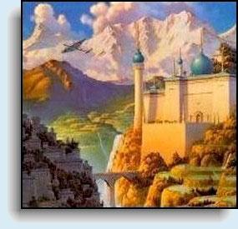
James Hilton publicó en 1933 su famosa novela "Horizontes Perdidos" dando forma a la leyenda que corría por toda Asia acerca de este lugar utópico de ensueño: Shangri-La. La idea original parece pues que no fue suya, y hay quien la atribuye a Mike Brown, pero de todas formas Hilton tuvo el mérito de popularizar y hacer llegar esta historia a los lectores occidentales.
La novela de Hilton es una de las más representativas de todas aquellas que, por aquel tiempo, hacían apología del pensamiento y el modo de vida oriental. Otras obras, en cambio, se prestaban a enfoques aún más soñadores.
En Horizontes Perdidos, Hilton parece tener una visión del futuro que espera al Tibet, cuando uno de sus personajes, el padre Perrault dice "presagio un tiempo en el que el hombre, exultante en la técnica del homicidio, montará con tanta cólera contra el mundo, que todas las cosas preciosas estarán en peligro, cada libro y pintura, todos los tesoros acumulados durante dos milenios ..."
Estas atrevidas predicciones tuvieron su resonancia en las advertencias del 13 Dalai Lama, el predecesor del actual cabeza espiritual y político del pueblo tibetano. En efecto, su sucesor, el 14 Dalai Lama, tuvo que huir de su país en 1959 y establecer un gobierno provisional en el exilio en Dharamsala, la India.
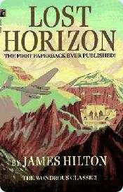

El director de cine Frank Capra, que ganaría un Oscar en 1934 por "Sucedió una noche", realizaría una adaptación a la gran pantalla en 1937, siguiendo el texto original con bastante respeto (teniendo en cuenta las numerosas licencias que siempre se ha tomado Hollywood con las adaptaciones literarias).
El argumento base es bien conocido: el avión que trasporta a un grupo de norteamericanos se ve obligado a realizar un aterrizaje forzoso en las cumbres del Himalaya, dejando a sus ocupantes indefensos ante la nieve y el hambre. Atónitos, descubrirán una ciudad perdida en las nevadas cumbres: Shangri-La, donde la gente vive en paz y armonía, en un aparente paraíso que parece durar eternamente. Pero algunos de ellos no se adaptarán a la forma de vida utópica de Shangri-La, y desearán regresar al mundo exterior. En 1973 se realizó una nueva versión, pero está vez a modo de película musical, protagonizada por Peter Finch y con canciones de Burt Bacharach y Hal David.
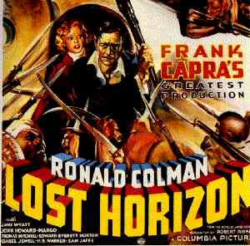
La idea todavía resuena y pervive, incluso en ámbitos tan dispares como los del turismo, ya que en Asia, una gran cadena de hoteles lleva este mismo nombre.

